Lutt

*Easy as Lutt.*

Khi tìm đọc những dòng thông tin này, tôi chắc chắn bạn là một thành viên trong đại gia đình HR - đang gặp khó khăn trong việc lựa chọn ứng viên phù hợp cho tổ chức của mình và mong muốn tìm được một ứng dụng thông minh không những giúp bạn tìm ra được những CV phù hợp nhất trong thời gian ngắn nhất mà vẫn đem lại hiệu quả công việc cao.

Như bạn đã biết, thị trường việc làm là một nơi rất lớn mà không ngừng phát triển mỗi năm. Với số lượng lớn hồ sơ được gửi đến nhà tuyển dụng, nhân viên quản lý tuyển dụng có một nhiệm vụ gần như không thể - đọc qua mọi hồ sơ lý lịch và tìm đúng ứng viên. Các bạn phải chọn giữa rất nhiều hồ sơ ứng viên tìm công việc nào là Dev PHP, nào là Senior Tester,... Vào cuối ngày, các bạn cũng chỉ là con người - sự tập trung và năng suất của các bạn sẽ giảm sau một thời gian, điều đó dẫn đến việc bạn có thể bỏ lỡ, hoặc bỏ qua ứng viên hoàn hảo. Đó là lý do tại sao ứng dụng Lutt - ứng dụng web thông minh tự động quét CV ra đời nhằm giải quyết vấn đề đang khiến các nhà tuyển dụng phải đau đầu.

Lutt là một ứng dụng phần mềm quét tất cả các hồ sơ đến, tìm kiếm các từ khoá và so sánh chúng với những tiêu chí mà nhà tuyển dụng yêu cầu cho từng vị trí. Không giống như bộ phận nhân sự, Lutt sẽ hoàn toàn không thiên vị khi nhìn vào hồ sơ, và sẽ quét từng CV một cách kỹ lưỡng. Nếu thông tin cung cấp trong CV của ứng viên không phù hợp với mô tả của công ty và không đáp ứng được những tiêu chí sàng lọc của công ty cho từng vị trí, nó sẽ được lọc ra và loại bỏ. Nếu nó đáp ứng được chuẩn điểm mà công ty đề ra thì sẽ được tới tay nhà tuyển dụng.

Để các bạn có cái nhìn tổng quan hơn về Lutt, dưới đây chúng tôi sẽ mô tả cách sử dụng của ứng dụng Lutt:

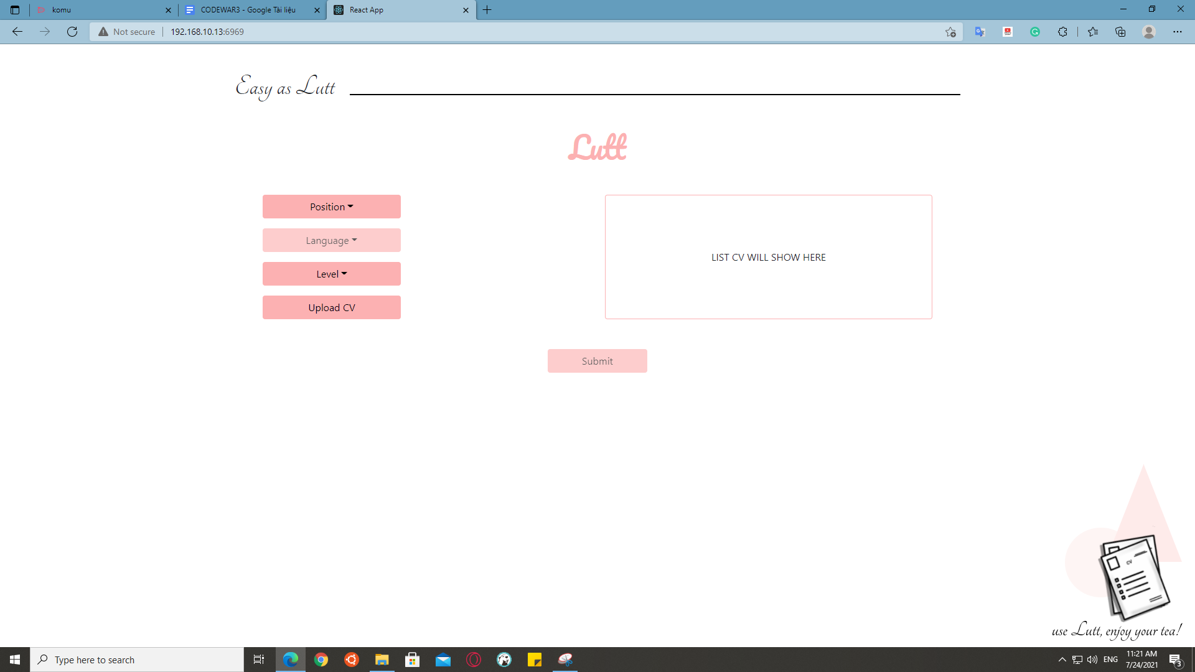

1. Chọn 1 vị trí ứng tuyển ở mục Position
2. Chọn 1 level ở mục Level
3. Chọn ngôn ngữ mà công ty bạn yêu cầu cho vị trí trên.
4. Tải lên những CV có mong muốn apply vào vị trí và level được chọn ở phía trên ở mục Upload CV here
5. Sau khi hoàn thành bước 5, tất cả CV mà bạn nhấn chọn sẽ hiện lên ở ô List of CV. Tại đó bạn có thể xem, xoá (nếu muốn) và kiểm tra trước khi nhấn chọn Submit.

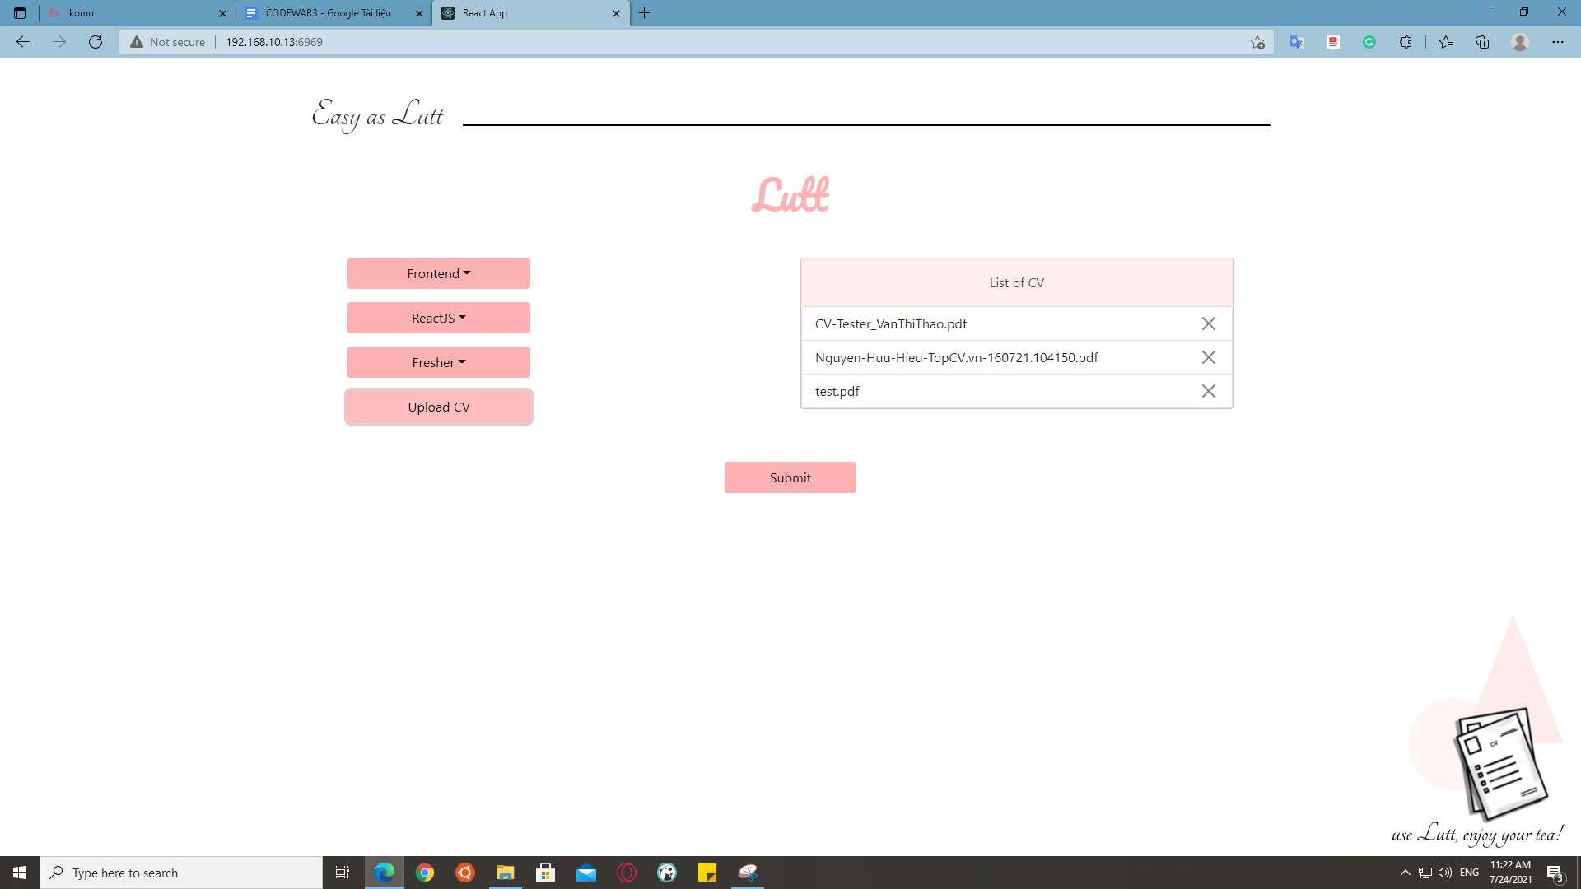

1. Nếu bạn muốn xem chi tiết 1 CV bất kì thì hãy nhấn vào tên CV đó ở mục List of CV và toàn bộ nội dung của CV đó sẽ hiện ra ở mục See CV in detail.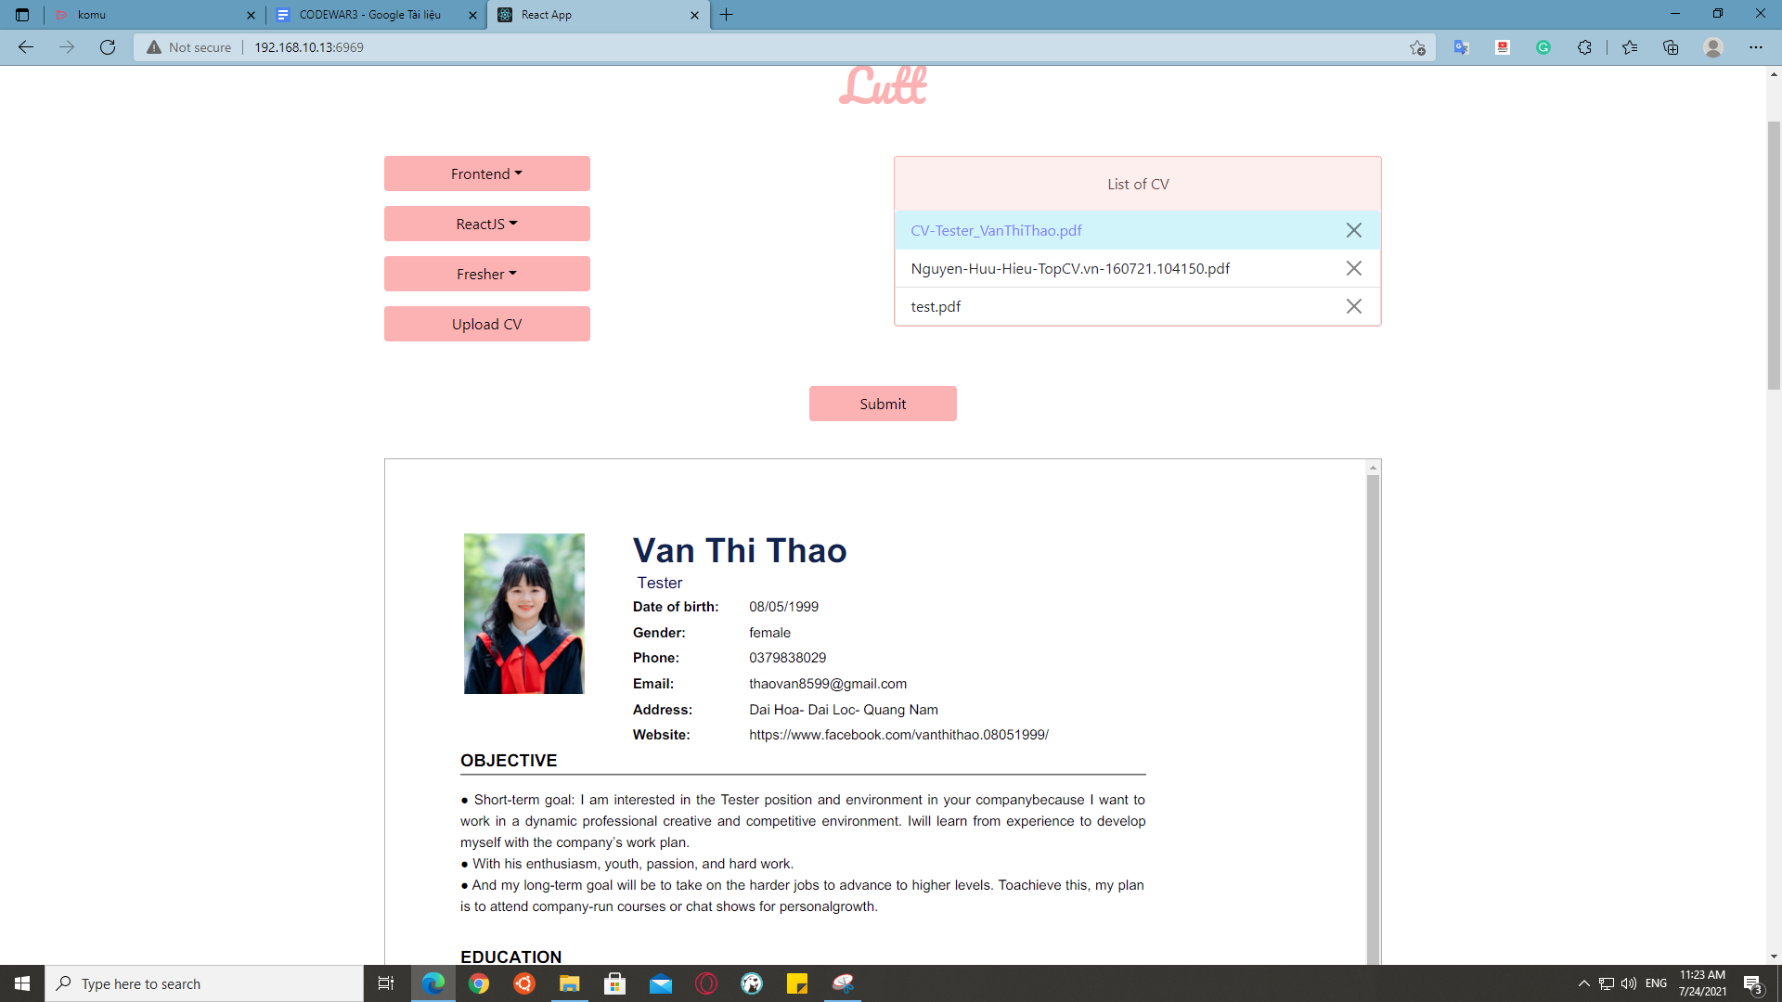
2. Nhấn chọn mục Submit nếu bạn đã hoàn thành tất cả các bước trên.
3. Sau khi tính toán dựa theo số keyword mà CV có so với keyword yêu cầu mà công ty đặt ra cho từng vị trí:

8.1. Nếu số phần trăm tính theo công thức lớn hơn hoặc bằng số phần trăm tối thiểu cho từng vị trí, bảng Results sẽ hiện ra với những mục sau: Tên ứng viên, Phần trăm, Số điện thoại ứng viên, Vị trí tuyển dụng, Email ứng viên.*(Dành cho những CV đậu.)*

8.2. Nếu số phần trăm tính theo công thức thấp hơn số phần trăm tối thiểu cho từng vị trí thì tức nghĩa CV đó đã bị loại và sẽ không hiển thị trên bảng Results.

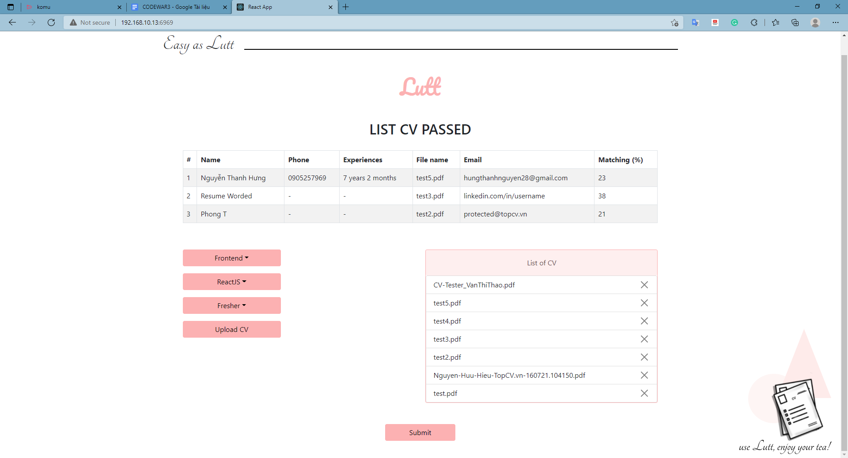

Thật vậy, Lutt không những là một ứng dụng web thông minh và hữu dụng mà còn cực kì dễ dàng sử dụng với những thao tác đơn giản nhất, bạn chỉ mất tầm vài giây để cung cấp thông tin và chỉ vài phút ngay sau đó là bạn sẽ có được danh sách những CV đáp ứng tiêu chí đặt ra của công ty. Hãy để Lutt thay bạn giải quyết những khó khăn. Lutt - sự lựa chọn thông minh cho ngành HR.